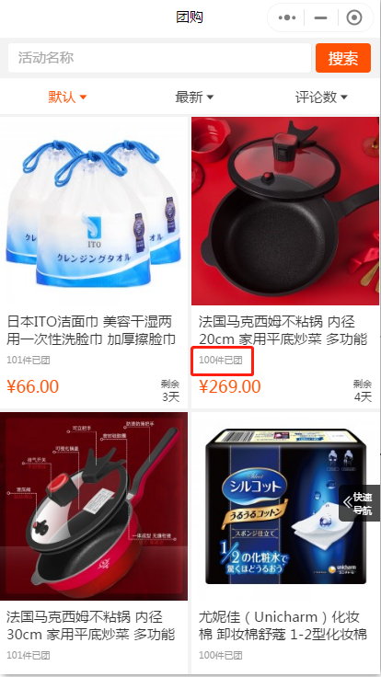
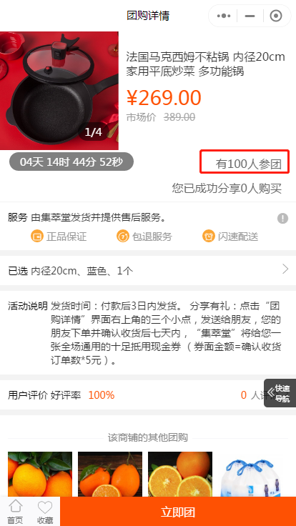
左图两个地方 现在默认数量100，取消为0.

希望未来可以 虚拟拼团数可以自定义填写

